“滁州市企业开办+智能审批一体化平台”系统操作手册

登录系统
- 登录安徽政务服务网，选择滁州分厅。在主题利企服务中，选择“企业开办”。
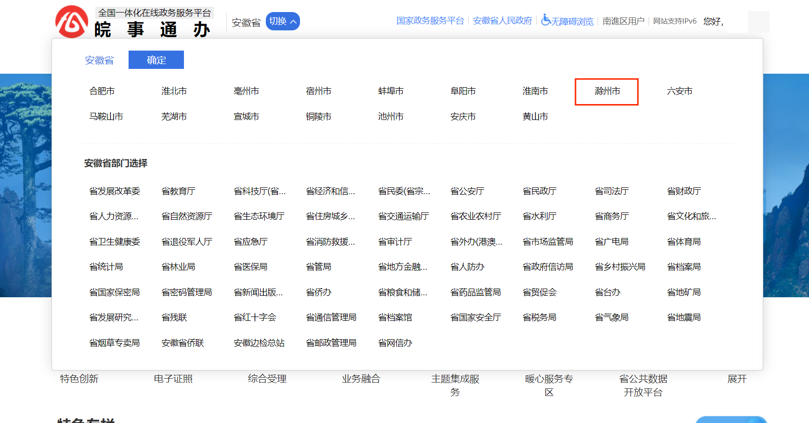

企业开办业务办理
- 点击“我要开办企业”，若您需要进行企业设立，请在页面跳转后，点击“企业开办统一办”；
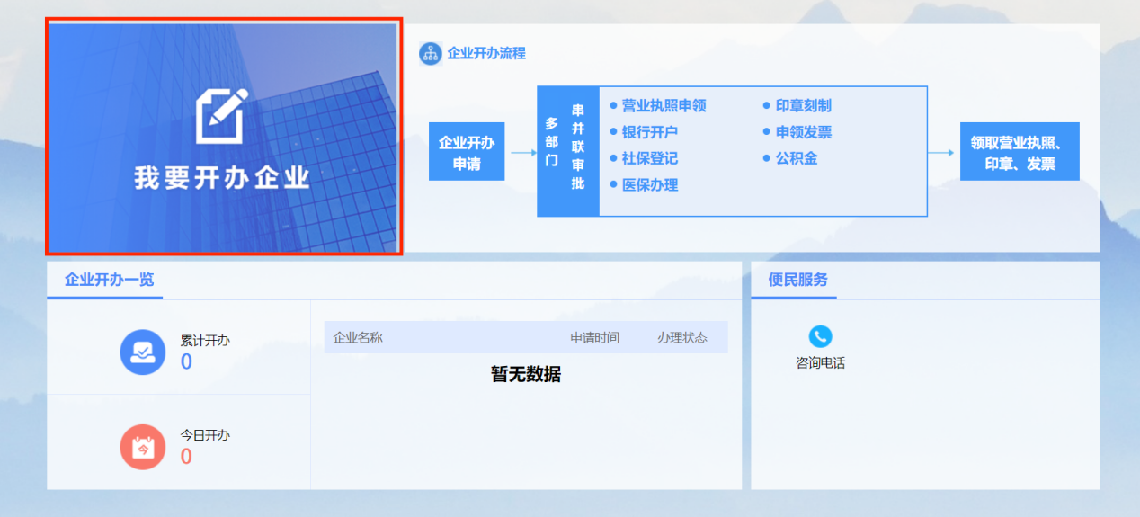
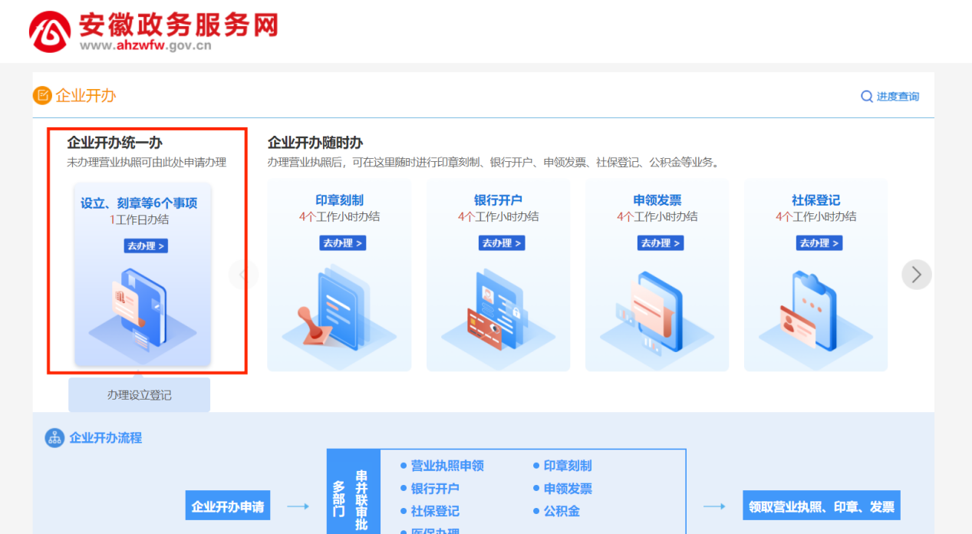
- 点击“企业开办统一办”后，请根据页面提示，进行选择。
- 我没有名称，请参照2.1.
- 我已有名称，请参照2.2.
- 我不需要名称，请参照2.3.
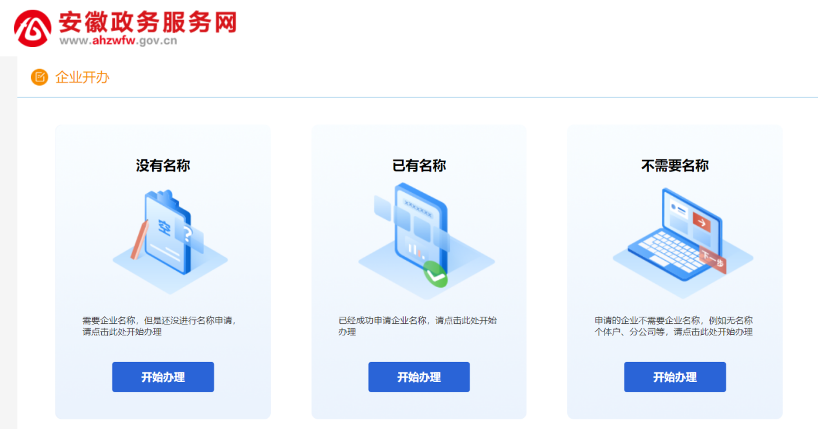

2.1. 我没有名称
- 点击“开始办理”，在跳转页面上，您可以看到已申请的企业名称，可以按照页面提示进行设立登记业务或下载相应材料。
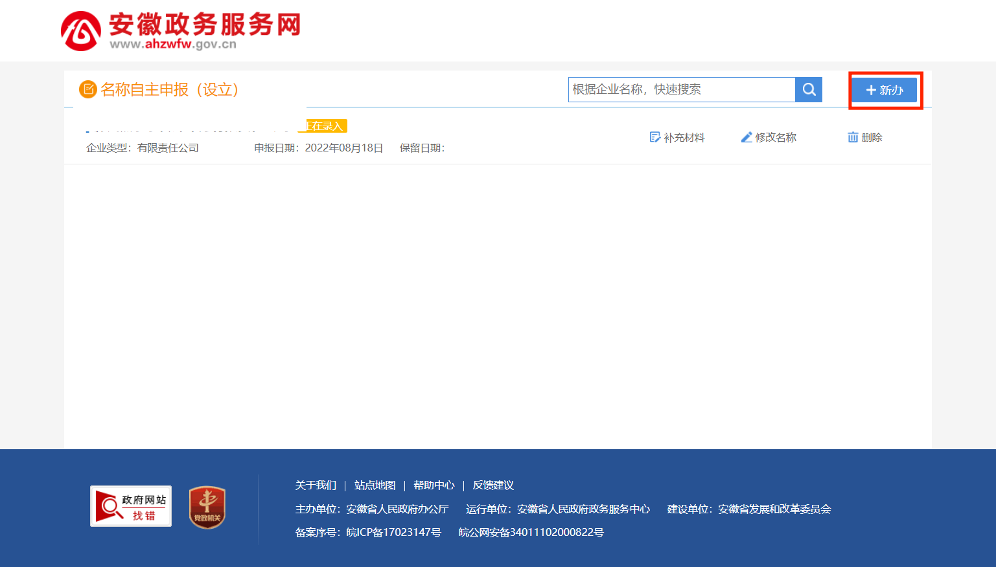
- 点击“新办”，根据系统提示，录入行政区划、字号、行业、组织形式。填写完成后，进行名称查重。
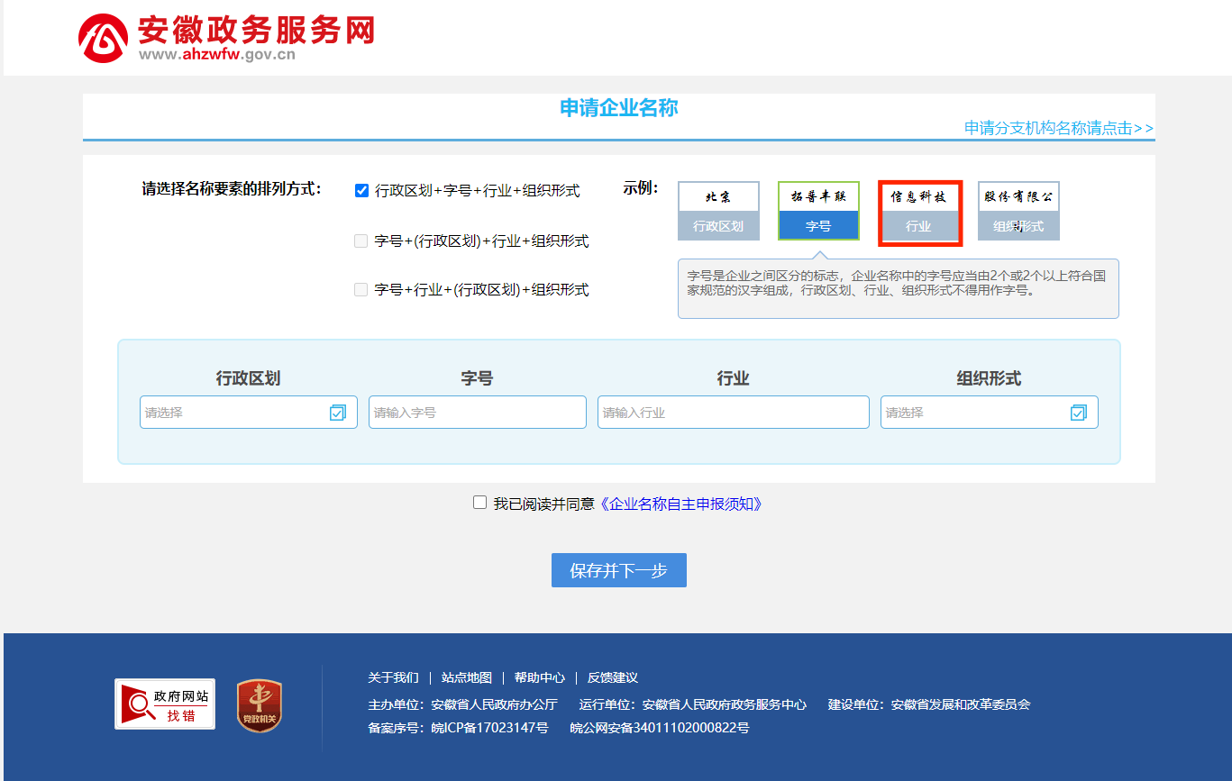
- 按照页面提示，填写补充信息，并阅读《企业名称自主申报承诺书》，点击“提交”即可完成企业名称自主申报。
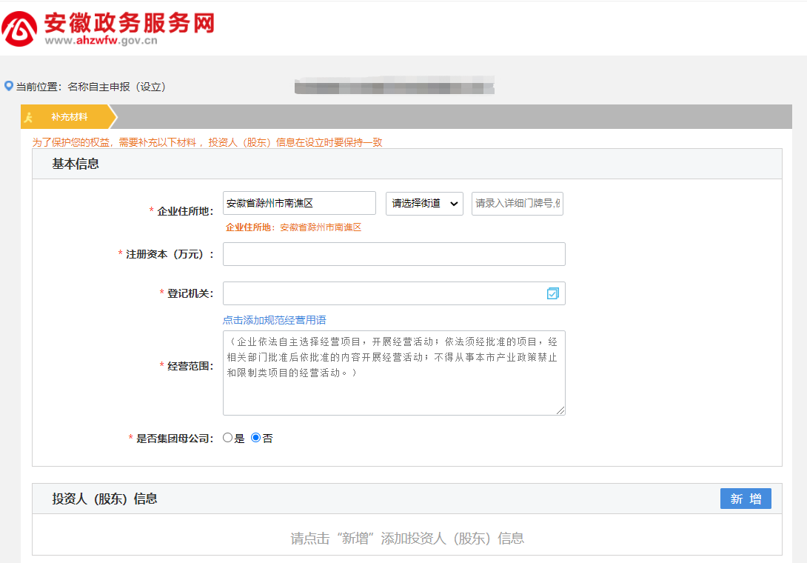
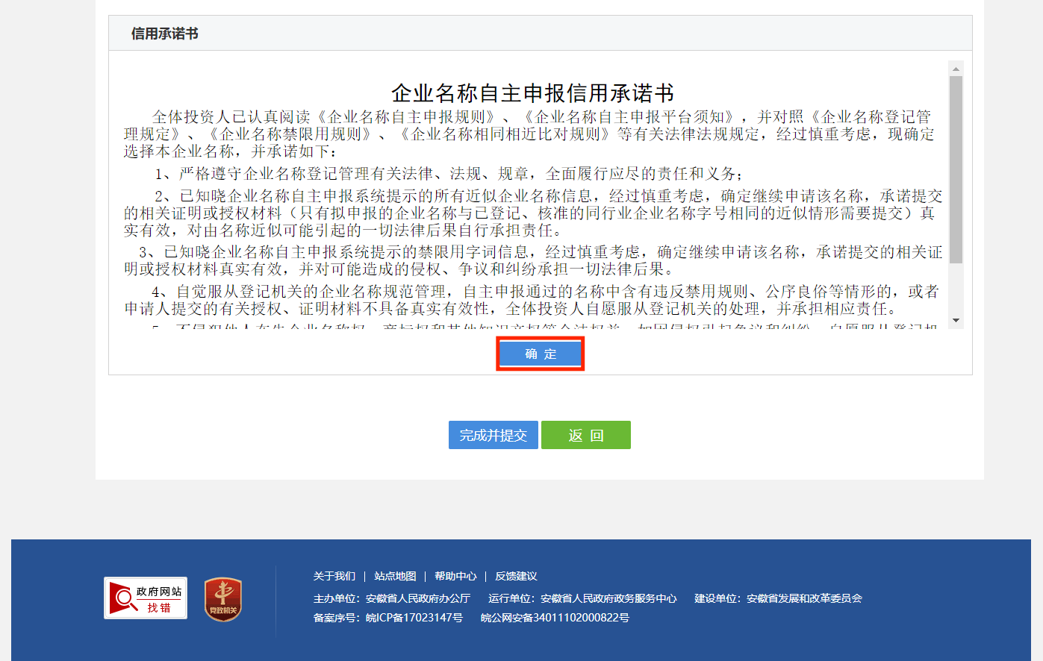
- 完成名称自主申报后，即可进行企业设立登记业务。按照页面提示填写基本信息、人员信息、补充信息、多证合一、章程。其中，章程可选择由系统自动生成或手动上传，补充信息中可选择照、章、票领取方式为自取或邮寄。
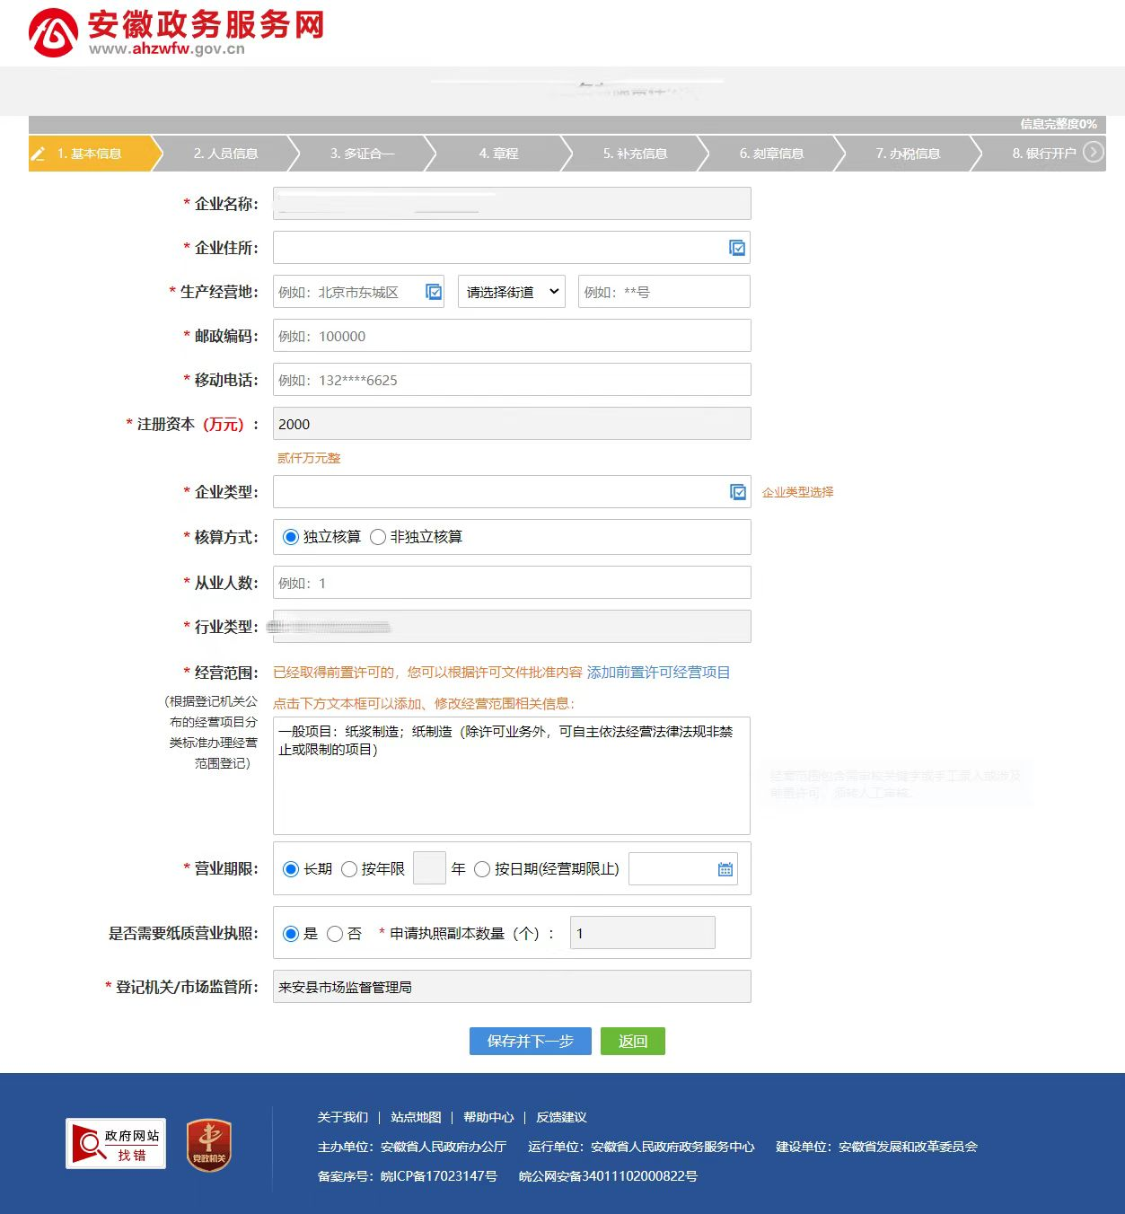
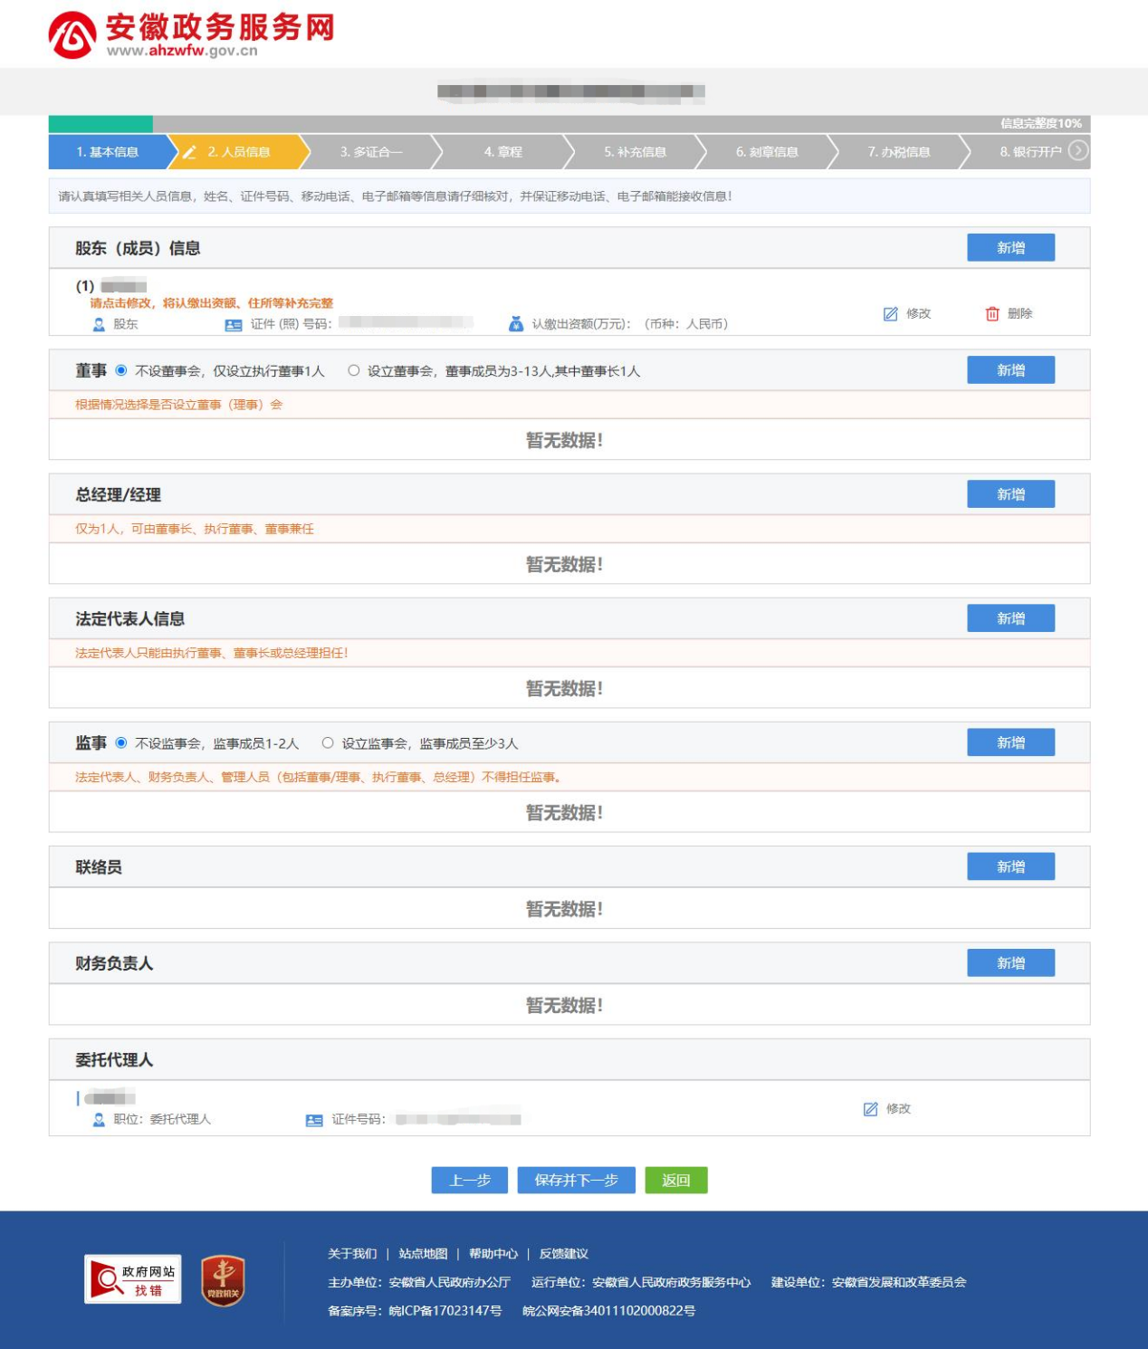
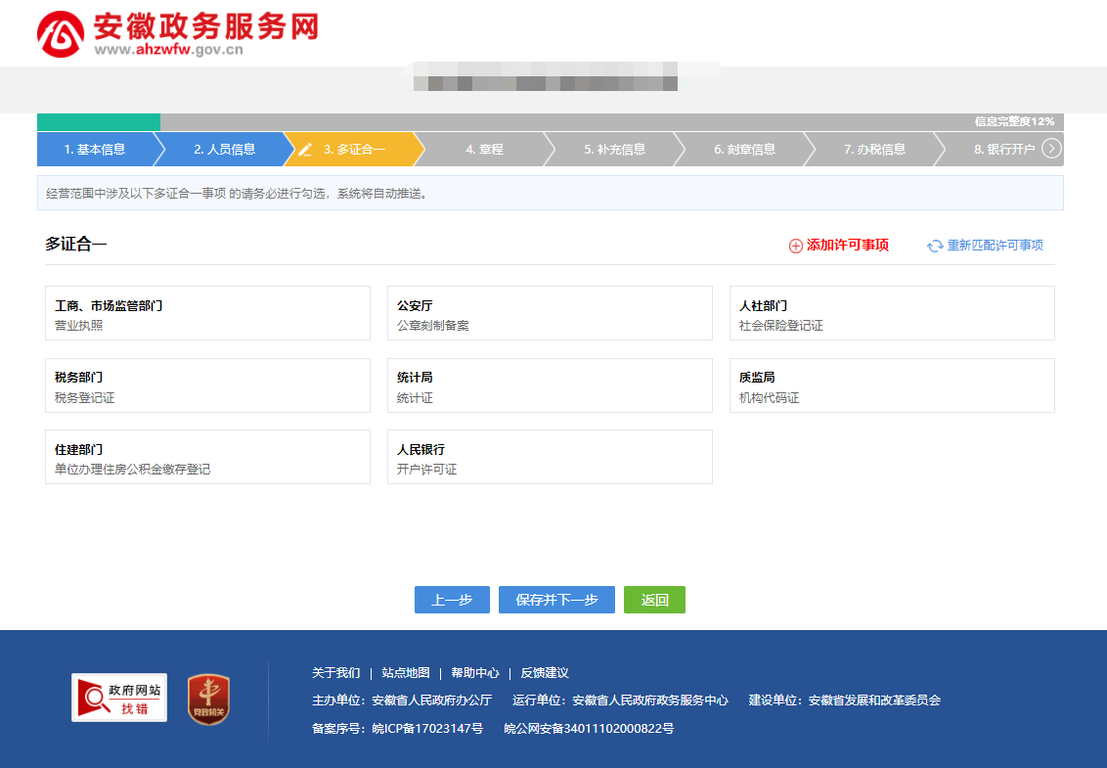

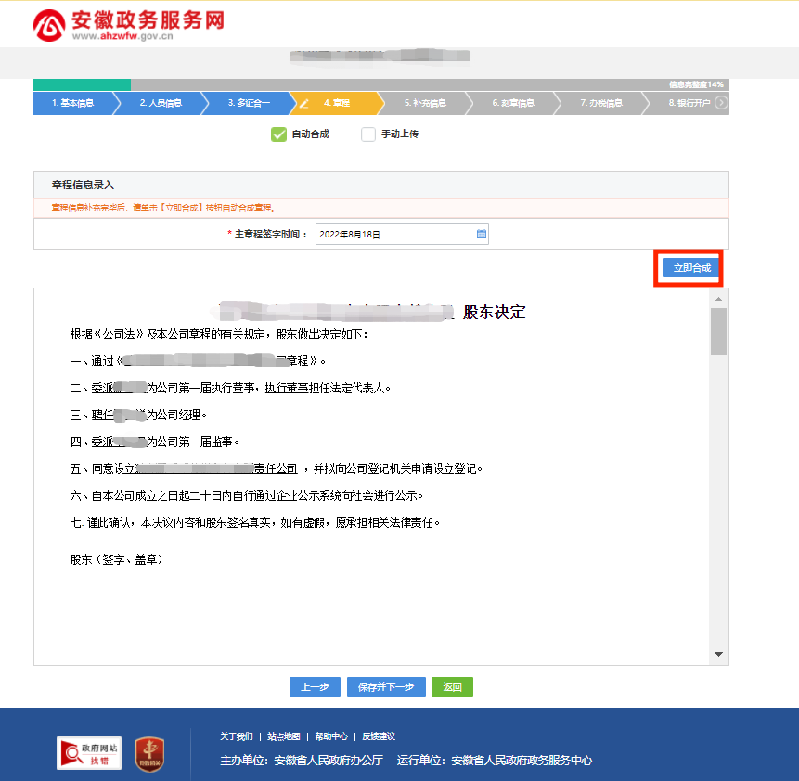
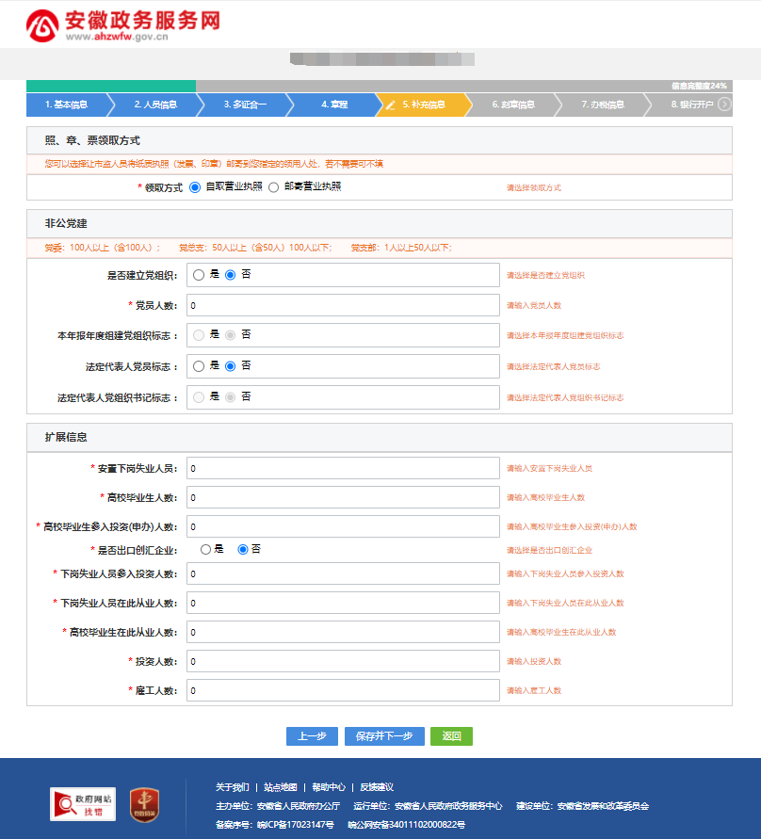
- 设立登记信息填写完成后，您可以进行联办业务办理。系统提供公安刻章、银行开户、税务发票申领、社保登记、公积金开户业务。您可很具需要，选择在线办理或者暂不办理。
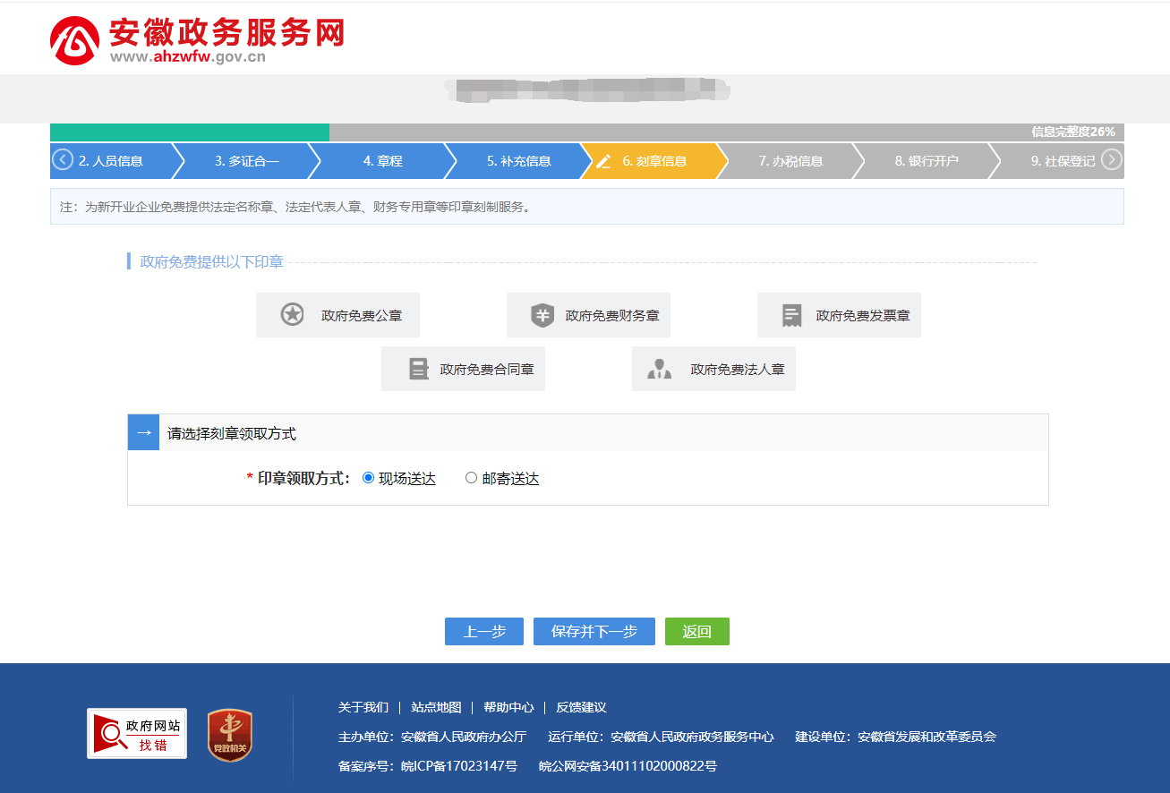

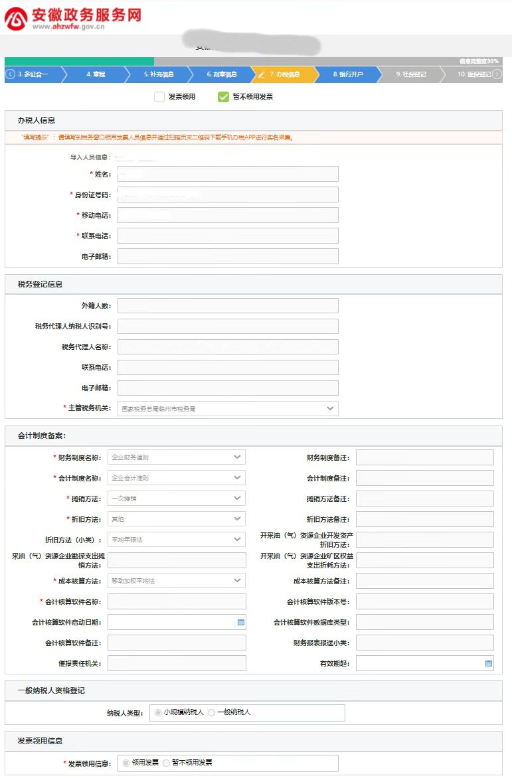
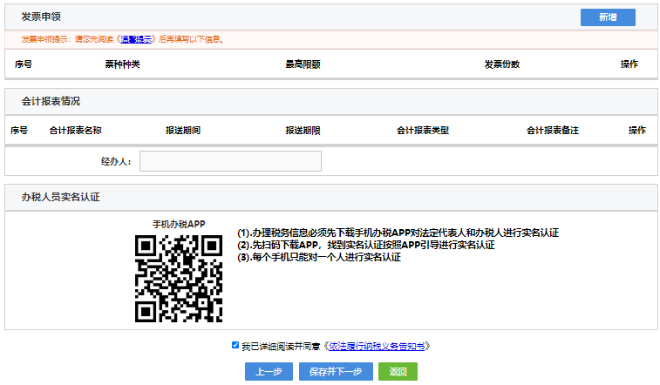
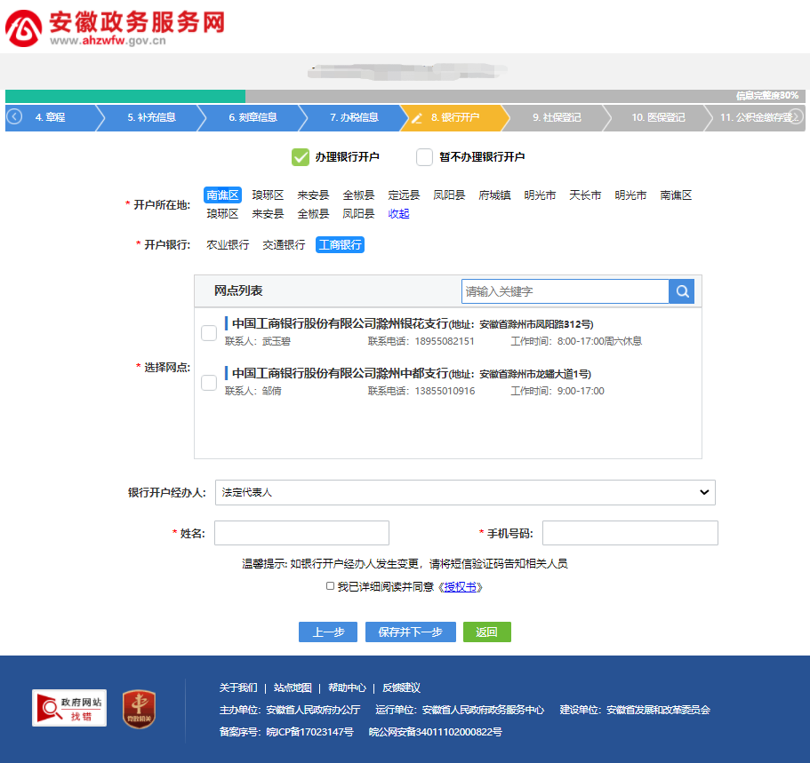
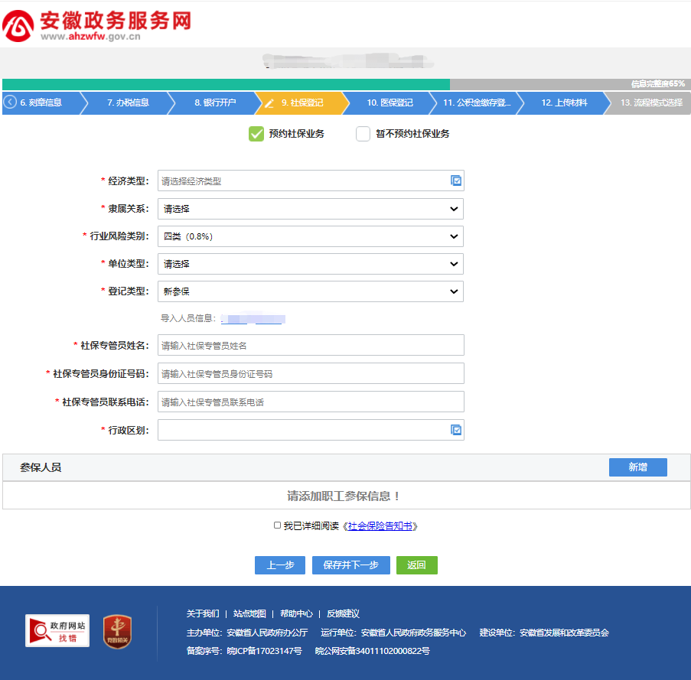
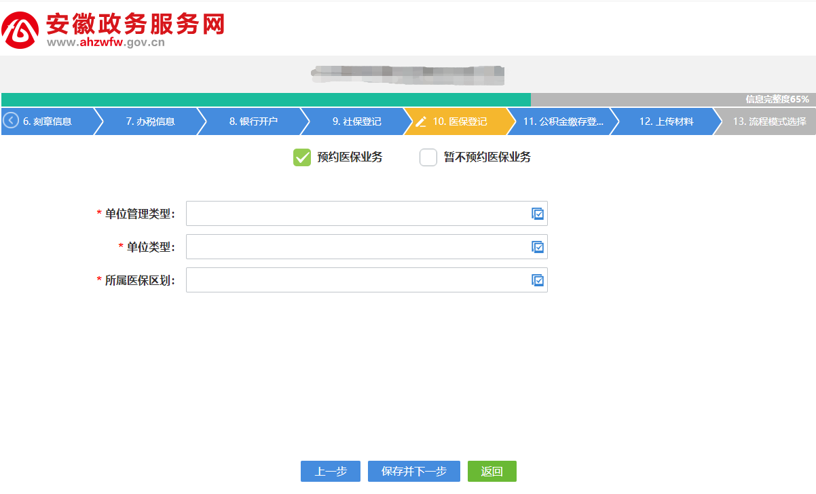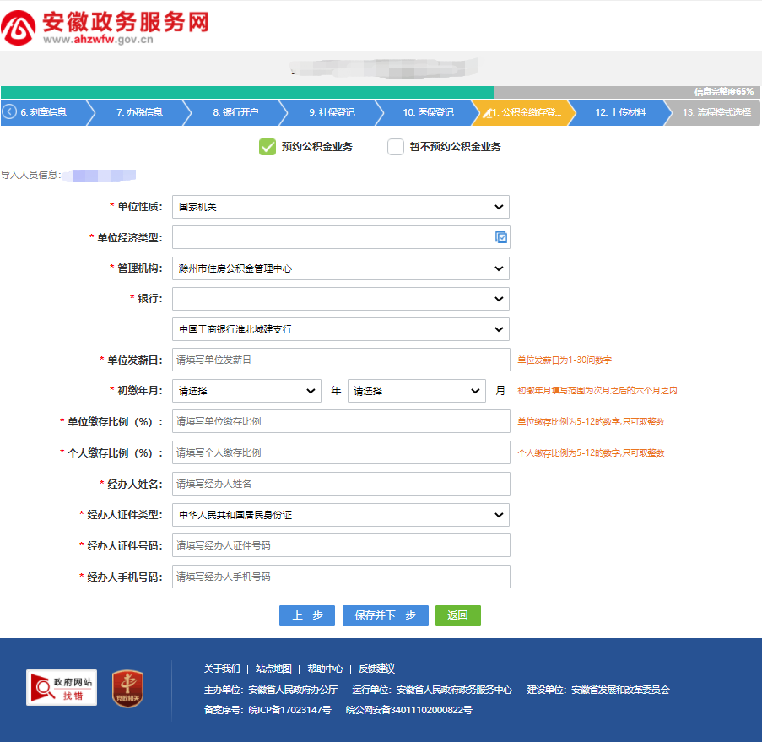
- 所有信息填写完毕后，根据系统提示，上传所需的材料，上传材料可以从本地上传也可以用手机扫码上传。
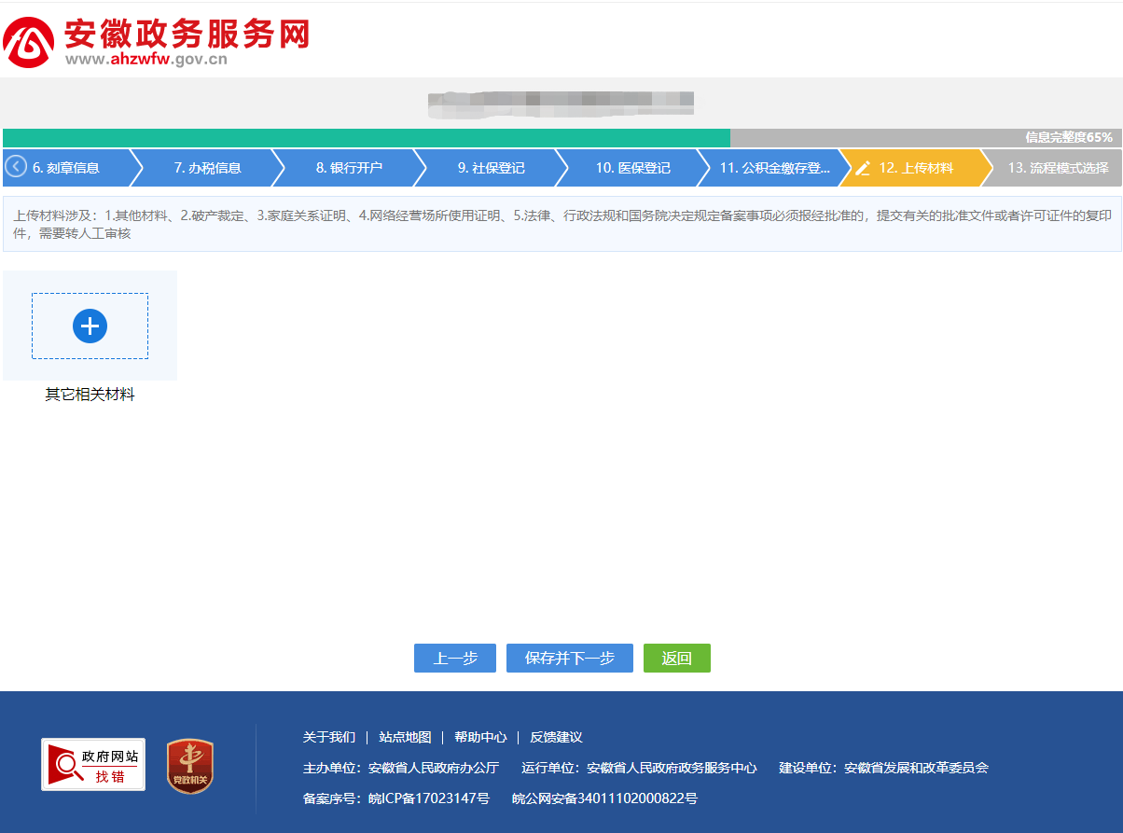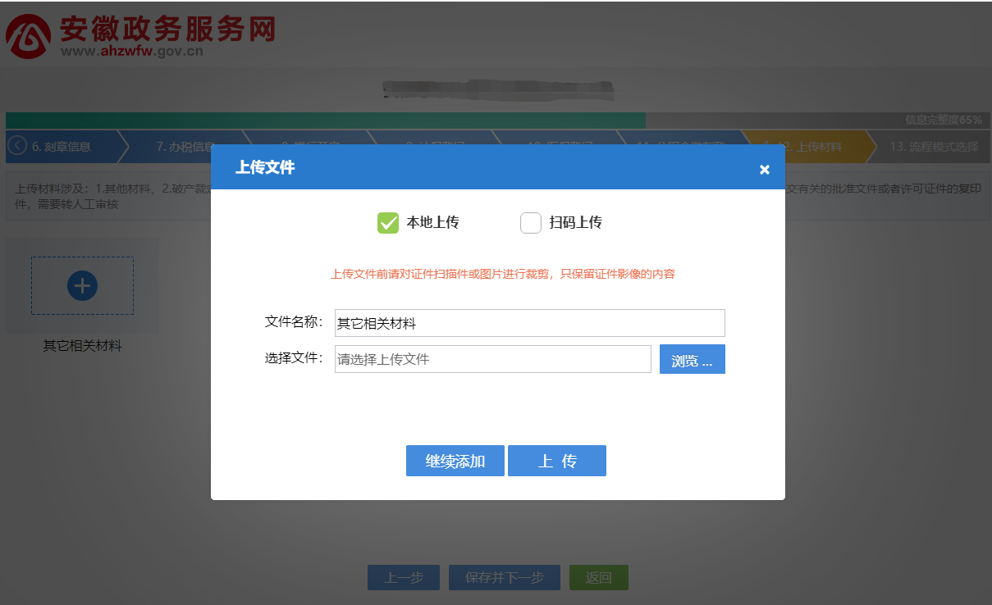
- 所有材料上传完成后，您可以选择办理模式，系统提供“全程电子化”和“半程电子化”两种模式，选择后即可进行材料预览。若选择“全程电子化”，即可生成对应的电子文档，浏览无误后点击“签名”，通知相应的签名人员进行微信扫码签名，待全部签名完成后，即可网上提交材料。若选择“半程电子化”，您可以直接提交材料，下载后前往窗口进行办理。
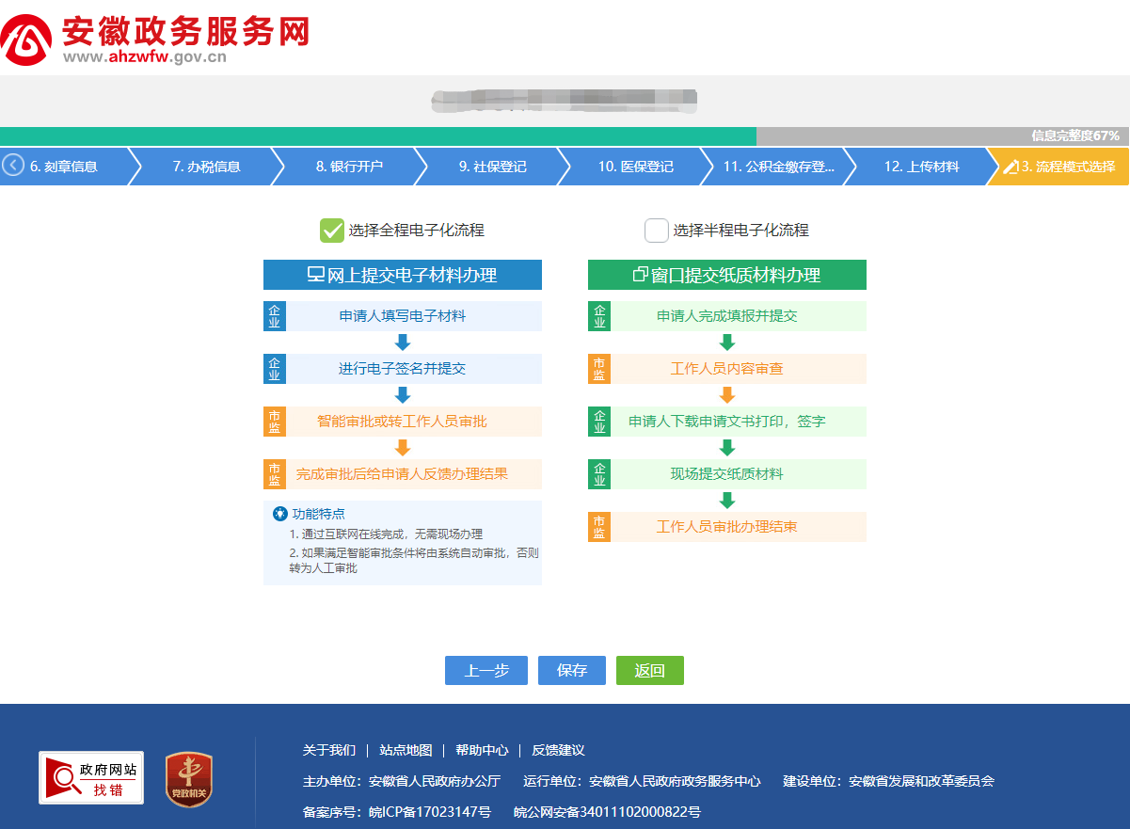
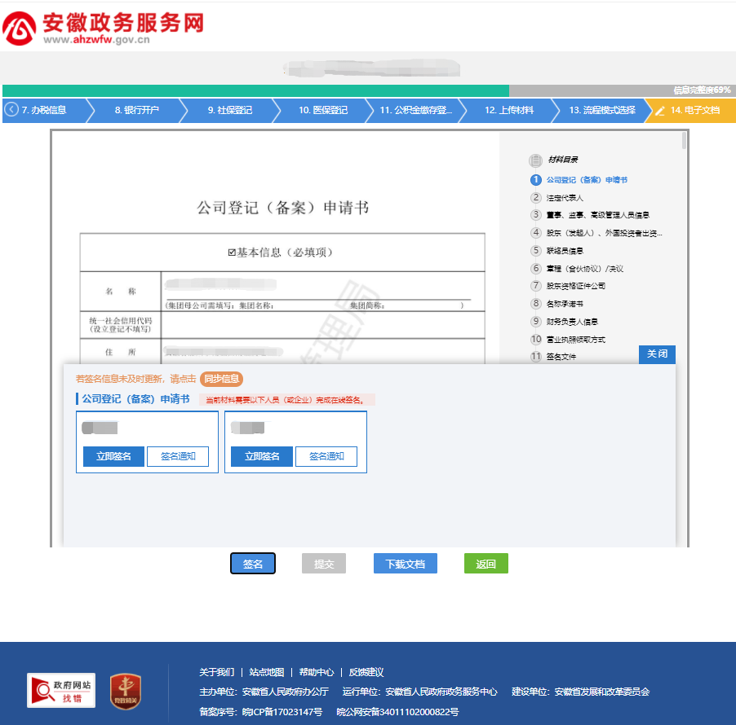

2.2. 我已有名称
- 若您在本系统已申请过名称，您可以在此处选择名称，并进行设立登记。后续步骤同2.1.-4）
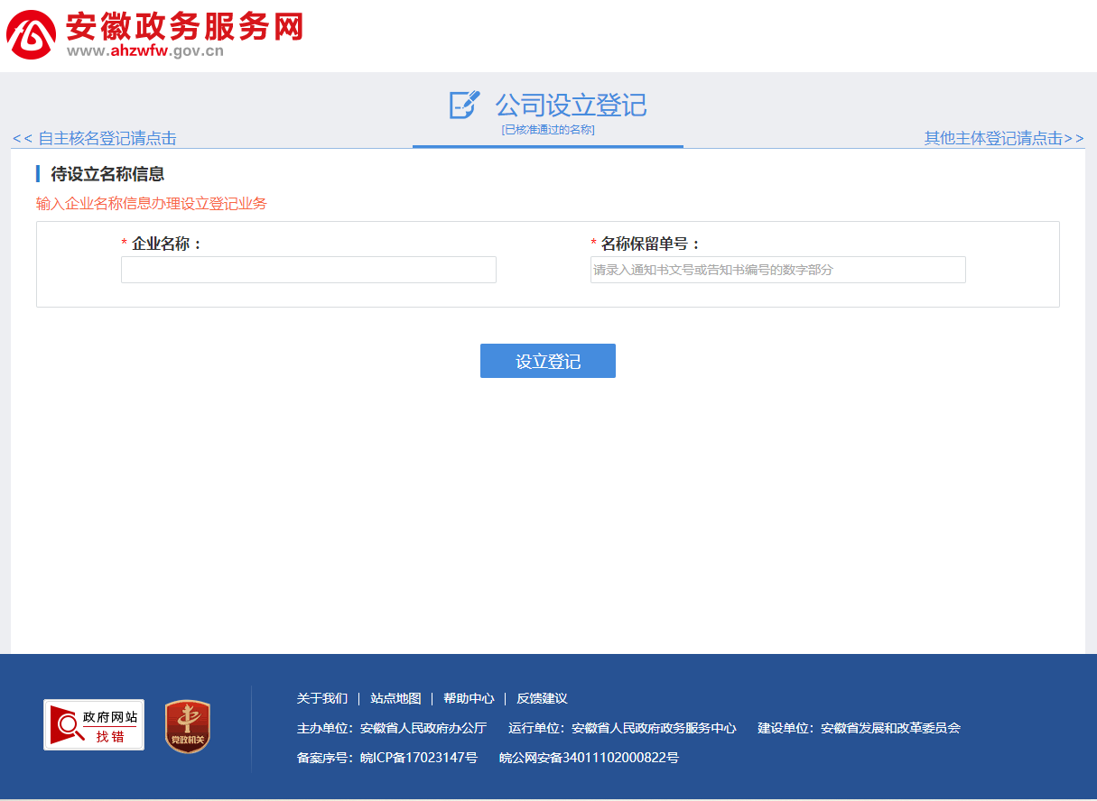

2.3. 我不需要名称
- 若您的企业不需要核名，例如分公司设立，您可以在页面上选择您需要的企业类型，并直接进行设立登记业务，后续步骤同2.1.-4）
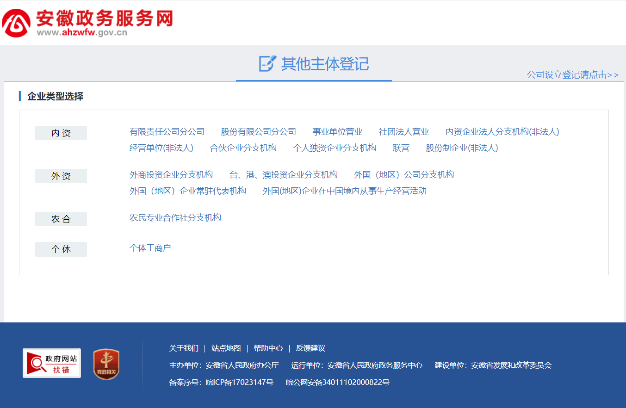

联办业务办理
若您在企业开办业务中未办理联办业务，且企业已设立。您可以在系统首页点击“我要开办企业”，在红框提示处，选择您想要补办的业务，点击跳转后，您可以在跳转页面上查看到您已经设立通过的企业，选择后即可进行相应业务办理。
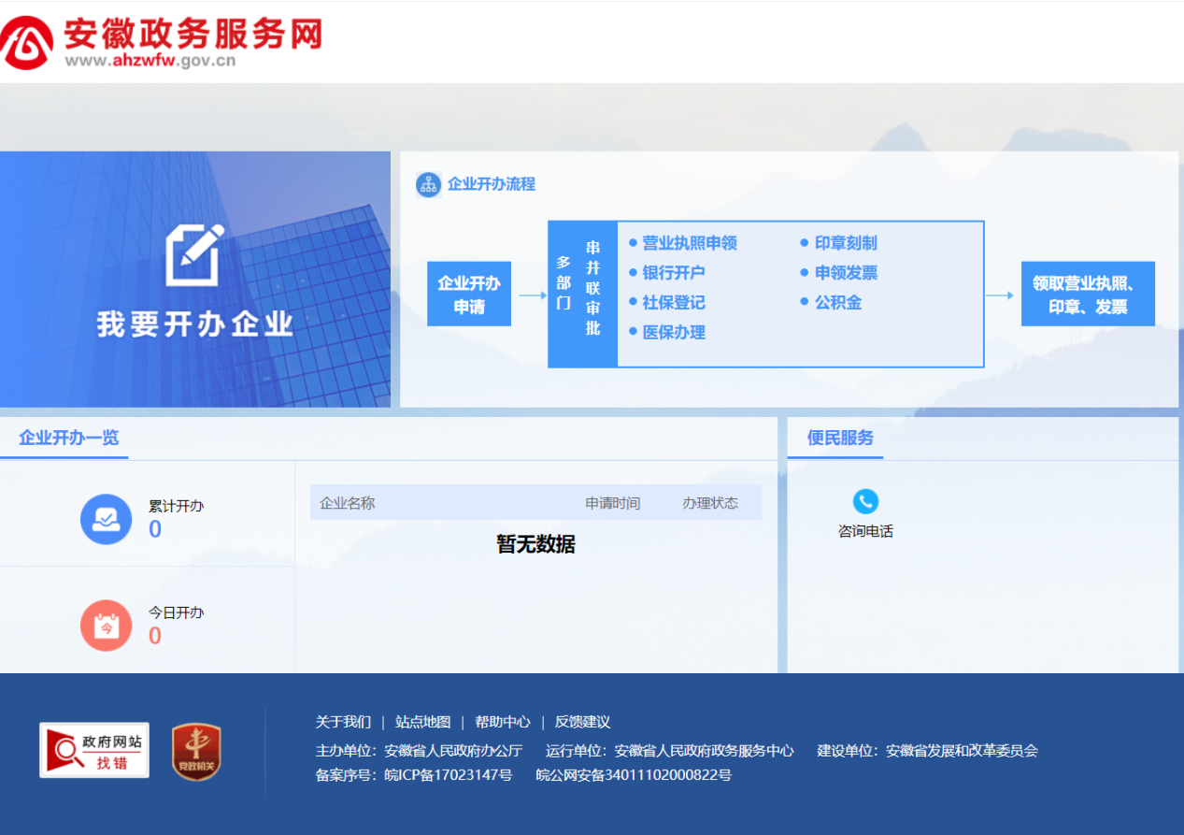
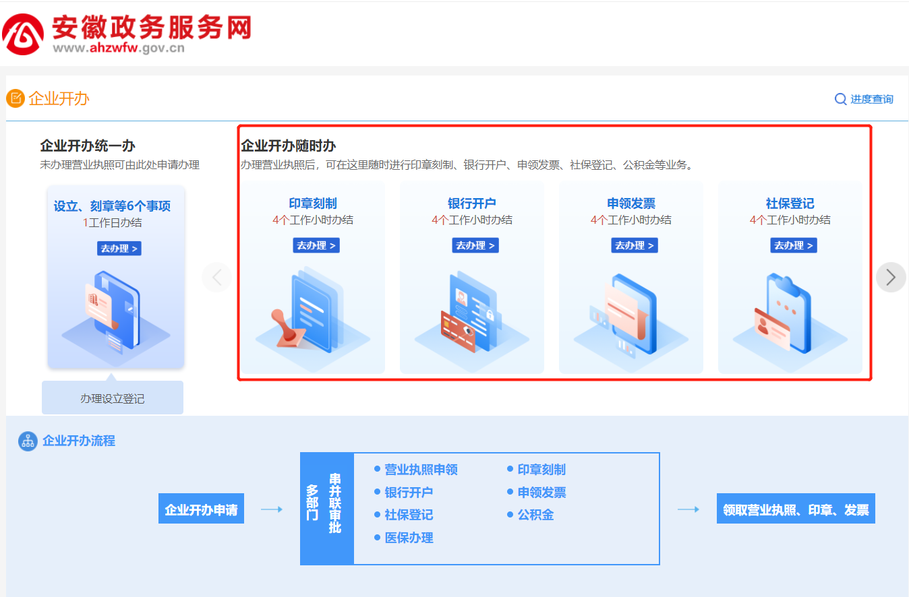

全市市场监督管理注册登记窗口地址及咨询电话

滁州市全市市场监管注册登记窗口地址、联系电话及已开通的便民服务事项如下表：
窗口名称 | 咨询电话
滁州市市场监督管理局 | 0550-3215647（滁州市市监局登记窗口）
滁州市琅琊区市场监督管理局 | 0550-3060404（琅琊区市监局登记窗口）
滁州市南谯区市场监督管理局 | 0550-3067691（南谯区市监局登记窗口）
来安县市场监督管理局 | 0550-5633502（来安县市监局登记窗口）
全椒县市场监督管理局 | 0550-5019073（全椒县市监局登记窗口）
定远县市场监督管理局 | 0550-4288725（定远县市监局登记窗口）
凤阳县市场监督管理局 | 0550-6712363（凤阳县市监局登记窗口）
中新苏滁高新技术产业开发区市场监督管理局 | 0550-3701035（中新苏滁市监局登记窗口）
滁州经济技术开发区市场监督管理局 | 0550-3089662（经开区市监局登记窗口）
天长市市场监督管理局 | 0550-7043386（天长市市监局登记窗口）
明光市市场监督管理局 | 0550-7130115（明光市市监局登记窗口）

